**Table des Matières**

Table des Figures 2

Introduction . 4

Chapitre 1. Conceive 5

1.1. Introduction 5

1.2. Présentation 5

1.3. Les Acteurs 5

1.4. Les Besoins Fonctionnels 6

1.5. Les Besoins Non Fonctionnels 7

1.6. Conclusion 7

Chapitre 2. Design 8

2.1. Introduction 8

2.2. Présentation 8

2.3. Répartition des tâches 8

2.4. Exemple d'organigrammes 9

2.5. Conclusion 15

Chapitre 3. Implement 16

3.1. Introduction 16

3.2. Les Maquettes 16

3.3. Conclusion 31

Conclusion . 32

Remerciement . 33

Table des Figures

F**igure 2.1.** Organigramme Catalogue 9

F**igure 2.2.** Organigramme Menu Inscription 10

F**igure 2.3.** Organigramme Menu Authentification 10

F**igure 2.4.** Organigramme Barre de Recherche 11

F**igure 2.5.** Organigramme Menu Réclamation 11

F**igure 2.6.** Organigramme Ecrire Réclamation 12

F**igure 2.7.** Organigramme Consulter Réclamation 12

F**igure 2.8.** Organigramme Consulter Catalogue 13

F**igure 2.9.** Organigramme Barre Recherche 13

F**igure 2.10.** Organigramme Ajout de Prestation 14

F**igure 2.11.** Organigramme Menu Agent (ajout prestations) 15

F**igure 3.1.** Maquette Catalogue 16

F**igure 3.2.** Maquette Inscription 17

F**igure 3.3.** Maquette Authentification 17

F**igure 3.4.** Maquette Menu Client 18

F**igure 3.5.** Maquette Menu Agent 18

F**igure 3.6.** Maquette Menu Admin 18

F**igure 3.7.** Maquette Ajouter Agent 19

F**igure 3.8.** Maquette Modifier/Supprimer Agent 19

F**igure 3.9.** Maquette Menu Vol 20

F**igure 3.10.** Maquette Gestion Vol 20

F**igure 3.11.** Maquette Ajouter Vol 20

F**igure 3.12.** Maquette Modifier Vol 21

F**igure 3.13.** Maquette Réservation Vol 21

F**igure 3.14.** Maquette Réserver Vol 21

F**igure 3.15.** Maquette Menu Voiture 22

F**igure 3.16.** Maquette Ajouter Voiture 22

F**igure 3.17.** Maquette Modifier Voiture 23

F**igure 3.18.** Maquette Supprimer Voiture 23

F**igure 3.19.** Maquette Menu Hébergement 24

F**igure 3.20.** Maquette Ajouter Hôtel 24

F**igure 3.21.** Maquette Réserver Chambre 25

F**igure 3.22.** Maquette Menu Excursion 25

F**igure 3.23.** Maquette Ajouter Excursion 26

F**igure 3.24.** Maquette Modifier Excursion 26

F**igure 3.25.** Maquette Réserver Excursion 27

F**igure 3.26.** Maquette Supprimer Excursion 27

F**igure 3.27.** Maquette Consulter Excursion 28

F**igure 3.28.** Maquette Menu gestion Réclamation Client 28

F**igure 3.29.** Maquette Menu Ajouter Réclamations 29

F**igure 3.30.** Maquette Menu Modifier Réclamation 29

F**igure 3.31.** Maquette Menu Supprimer Réclamation 30

F**igure 3.32.** Maquette Menu Suivie 30

F**igure 3.33.** Maquette Menu Réponses 30

F**igure 3.34.** Maquette Menu Gestion Réclamations Agent 31

F**igure 3.35.** Maquette Menu Liste des Réclamations 31

F**igure 3.36.** Maquette Menu Répondre 31

Introduction .

Le Projet auquel nous avons participe durant ce semestre s’inscrit dans le cadre de la formation que nous suivons a Esprit. Il a pour objectif principal la découverte du travail de groupe a travers la création d'une application desktop permettant la gestion d'une agence de voyage afin de consolider nos acquis concernant le langage c.

Tout au long de ce projet, nous avons été amenés à découvrir les différentes étapes a suivre concernant la création d'une application, de la conception à l'implémentation. Cela nous a permis d'appréhender de nouvelles manières de réfléchir, de normaliser, de concevoir les applications. Malgré sa courte durée, ce projet nous a permis de découvrir comment fonctionne le travail en équipe avec ses avantages et ces contraintes. D’autre part, les différentes TP mis en places par nos tuteurs nous ont mis sur de bonnes bases concernant la prise en main de logiciels tels que Glade et DIA. Tous ces aspects ont donc contribué directement ou indirectement à l'élaboration de notre projet C.

 Ce rapport expose les différentes étapes qui ont ponctué notre travail, nous l’avons structuré comme suit :

* Dans l’« Introduction », nous avons décrit le contexte dans lequel s’inscrit notre projet.
* Le premier chapitre « Conceive » est dédié à la partie conception du cahier de charges.
* Le second chapitre « Design », fournit une description détaillée de la conception des organigrammes
* Le troisième chapitre  « Implement » est consacré à la présentation des différentes interfaces réalisées.

Enfin, le dernier chapitre conclut ce rapport et présente une évaluation de cette première expérience de programmation.

Nous espérons, à travers ce travail, réussir à susciter votre intérêt.

Conceive

Introduction

Dans ce chapitre, nous donnons une présentation de la phase conception du projet. Ensuite, nous allons présenter les différents acteurs. Enfin, nous spécifierons les besoins fonctionnels et non fonctionnels de notre travail.

Présentation

La phase de conception constitue la première étape a la réalisation d'une application. Son objectif principal étant de poser les bases de notre travail a travers la mis en place d'un cahier de charge.

L'objectif de notre travail est de mettre en place une application qui automatise les activités de l'agence de voyage Sky Travel. Elle joue donc le rôle d'intermédiaire entre les clients et les agents de l'agence en présentant une interface qui facilite l'accès a une multitude de services.

Les Acteurs

Les acteurs représentent les différentes personnes qui interagissent avec notre système. Pour notre applications, les acteurs que nous avons identifiés sont :

* L'administrateur
* Les Agents
* Les Clients
* Les utilisateurs

Les Besoins Fonctionnels

Les besoins fonctionnels représentent les actions primordiales que le système doit satisfaire pour répondre aux attentes du client. Notre application propose donc:

* La Gestion d'un Catalogue :
* Les utilisateurs de l'applications peuvent consulter un catalogue offrant diverses prestations et peuvent choisir de s'inscrire pour devenir clients.
* Le statut de client leur permet d'ajouter des prestations au panier ou demander a un agent de le faire a leur place.
* l'agent peut consulter le catalogue et ajouter, modifier, supprimer des prestations. Il peut aussi consulter les propositions faites par le client et les valider.
* La Gestion des Réservations :
* Les agents peuvent consulter, ajouter, modifier, annuler des réservations.
* Les clients peuvent consulter, ajouter, modifier, annuler des réservations..
* La Gestion des Agents :
* L'administrateur peut ajouter, modifier, supprimer le profil des agents.
* La Gestion des Factures :
* Les clients peuvent consulter une facture, saisir des codes promotionnels et payer.
* Les agents peuvent consulter les factures et les modifier.
* La Gestion des Réclamations:
* Les clients peuvent faire une réclamation(délais d'un mois après la consommation d'un service) et la retirer.
* L'agent peut consulter les réclamations, les valider et rembourser les clients non satisfaits.
* l'agent peut consulter le catalogue et ajouter, modifier, supprimer des prestations. Il peut aussi consulter les propositions faites par le client et les valider.

Les Besoins Non Fonctionnels

Les besoins non fonctionnels correspondent aux parties de l'application qui ne nécessitent l'intervention d'aucun acteurs. On a entre autre:

* la sécurité durant la phase d'authentification.
* L'ergonomie, le design de l'application.

Conclusion

Dans ce chapitre, nous avons donné un bref aperçu sur notre cahier de charge, a savoir les différents acteur de notre application ainsi que les besoins fonctionnels et non fonctionnels que possède notre système. Le prochain chapitre est dédié à la découverte du logiciel DIA ainsi qu'a la description détaillée des différents organigrammes.

# Design

Introduction

Ce chapitre est dédié à la phase de design de l'application, phase consistant essentiellement a proposer les différentes maquettes du projet , notamment les organigrammes.

Présentation

L'organigramme est un diagramme fonctionnel qui permet de décrire le fonctionnement des systèmes automatisés plus simplement qu’avec un texte.

Un organigramme est une représentation graphique ordonnée de différentes opérations d'un traitement donné, ainsi que les liaisons qui existent entre elles.

L’organigramme obéit a des règles d’écriture normalisées et simples. Les organigrammes ne sont pas une méthode de conception, mais plutôt un outil et un moyen d'y arriver.

Pour concevoir les organigrammes nous avons eu recours au logiciel DIA.

Répartition des tâches

Etant donne l'ampleur de la tache, nous nous sommes repartis les taches comme suit:

|  |  |
| --- | --- |
| Nom | Organigrammes |
| Mlaouhi Yahya | **Consulter catalogue (page d’accueil)**  **S’inscrire pour un utilisateur**  **Gérer son compte (espace client/espace agent/espace**  **administrateur) = consulter ses informations/modifier/ et désabonner pour client)** |
| Jebari Aziz | **Gérer les hébergement: ajouter/modifier/supprimer un hébergement**  **Réserver un hébergement** |
| Zaier Yasmine | **Gérer les locations de voitures: ajouter/modifier/supprimer un voiture**  **Louer une voiture** |
| Saghraoui Mohamed Ali | **Gérer de réclamation (menu client =ajouter et suivre une réclamation) (menu agent=répondre à la réclamation)** |
| Fnaiech Ahmed | **Gérer les excursion: ajouter/modifier/supprimer une excursion**  **Réserver une excursion** |
| Essanaa Mohamed Aziz | **Gérer le service Vol :ajouter/modifier/supprimer un Vol**  **Réserver un Vol** |



## Exemple d'organigrammes

Voici quelques organigrammes qui ont était réalisée a l'aide de DIA:

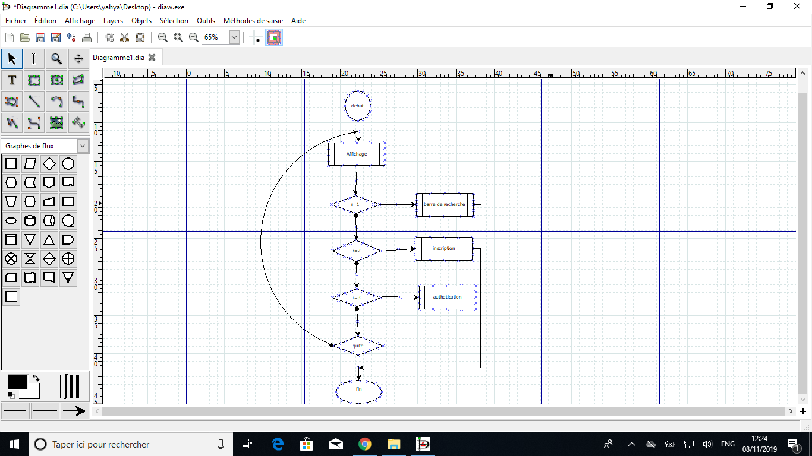

F**igure 2.1.** Organigramme Catalogue

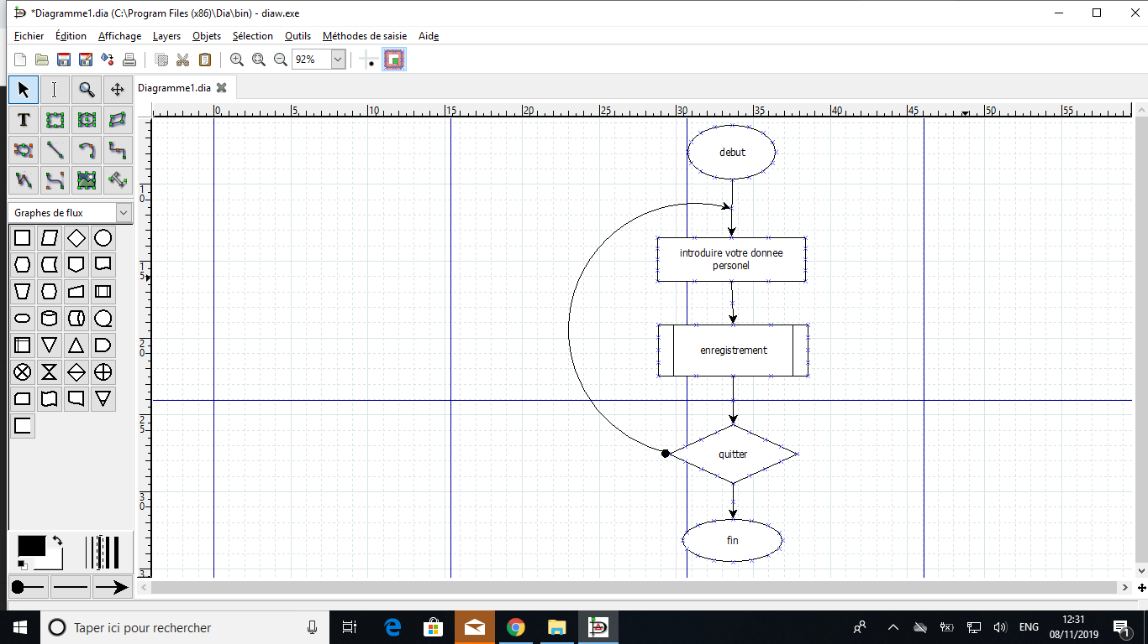

F**igure 2.2.** Organigramme Menu Inscription

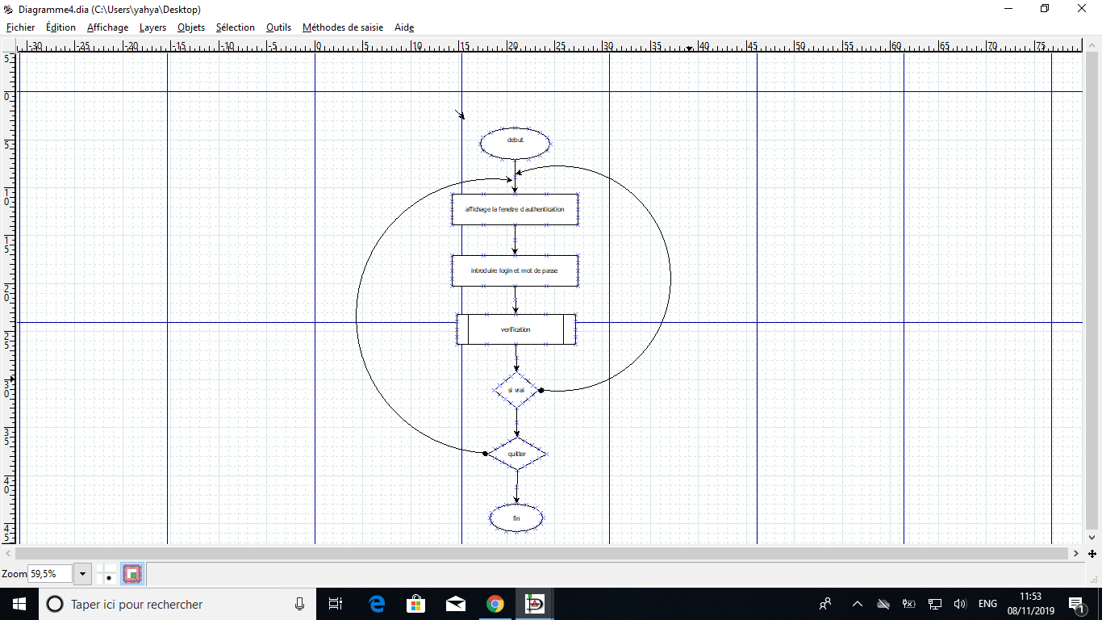

F**igure 2.3.** Organigramme Menu Authentification

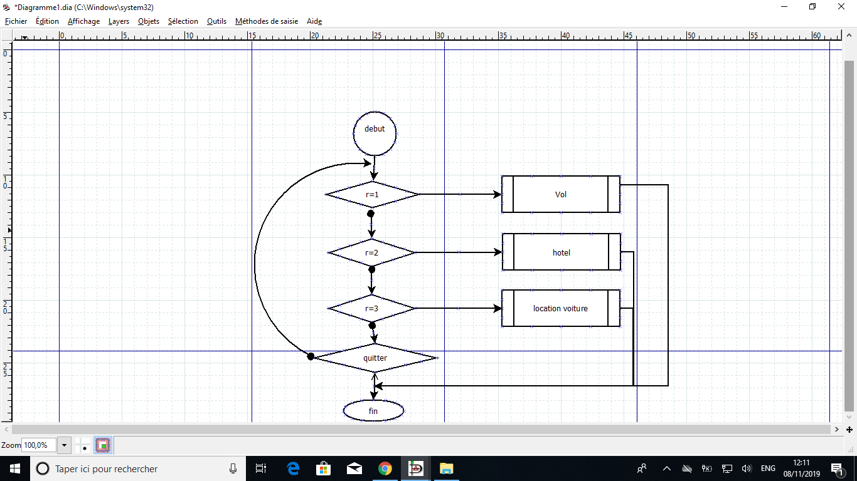

F**igure 2.4.** Organigramme Barre de Recherche

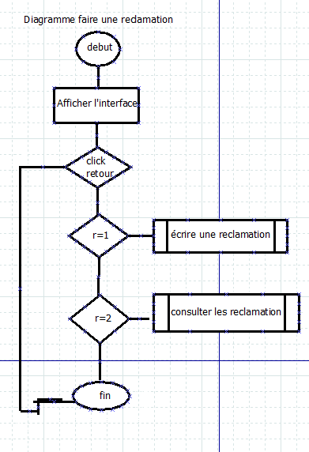

F**igure 2.5.** Organigramme Menu Réclamation

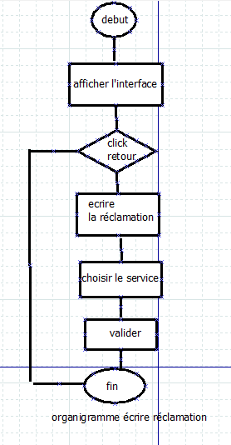

F**igure 2.6.** Organigramme Ecrire Réclamation

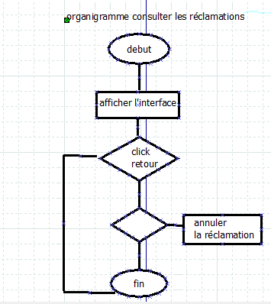

F**igure 2.7.** Organigramme Consulter Réclamation

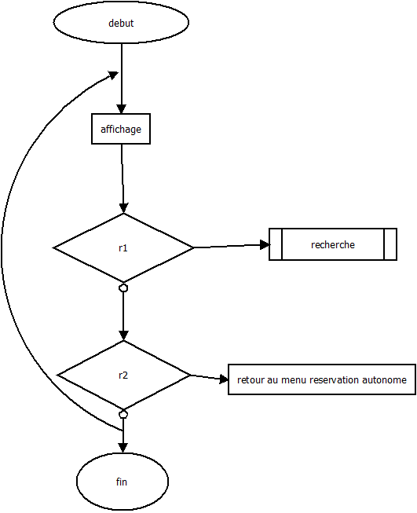

F**igure 2.8.** Organigramme Consulter Catalogue

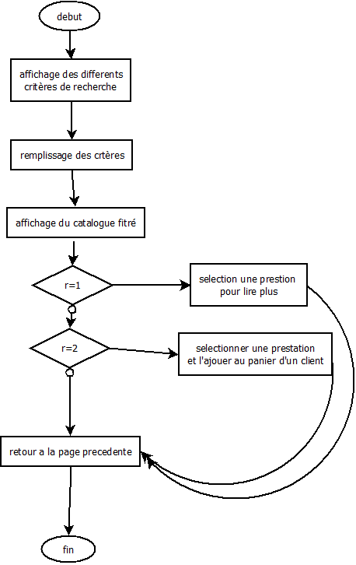

F**igure 2.9.** Organigramme Barre Recherche

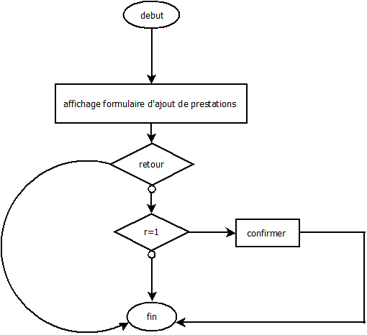

F**igure 2.20.** Organigramme Ajout de Prestation

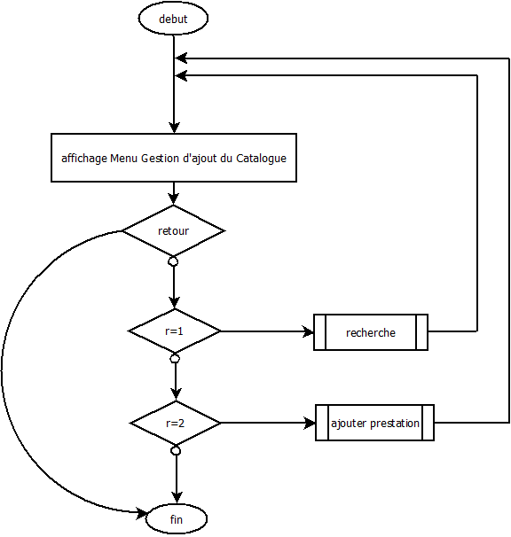

F**igure 2.31.** Organigramme Menu Agent (ajout prestations)

Conclusion

Dans ce chapitre nous avons présenté la phase de design des organigrammes qui nous ont par la suite permis de concevoir les maquettes visuelles sur Glade.

Le prochain chapitre est consacré à la présentation de ces dernières ainsi que du résultat final obtenu.

# Implement

Introduction

La dernière étape de notre travail a été de mettre en place les interface graphiques de notre application et l'implémentation des différents boutons.



## Les Maquettes

Nous avons utilisé pour cela le logiciel GTK Glade sur le système d'exploitation Ubuntu. Apres la finalisation des maquettes, nous avons implémenté le code des différents widgets. Enfin, nous avons intégré les travaux de chacun sur une seule et unique machine.

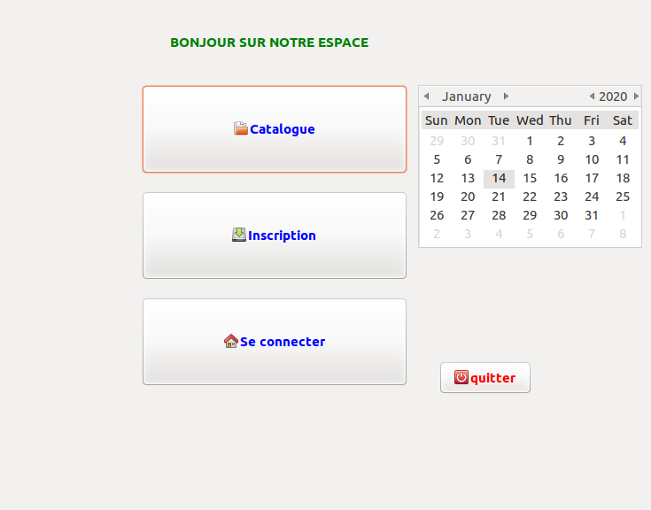

F**igure 3.1.** Maquette Catalogue

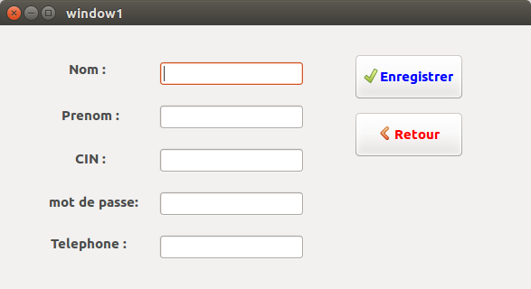

F**igure 3.2.** Maquette Inscription

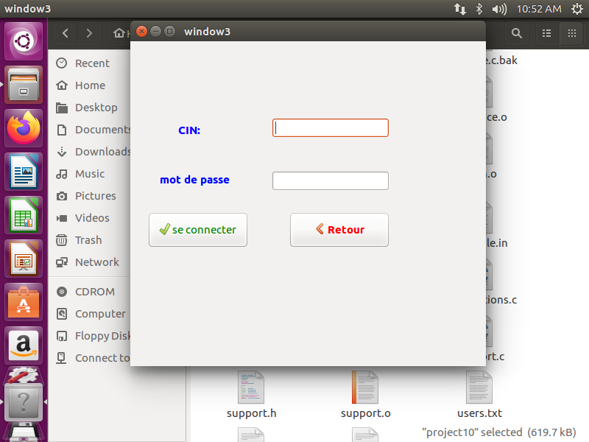

F**igure 3.3.** Maquette Authentification

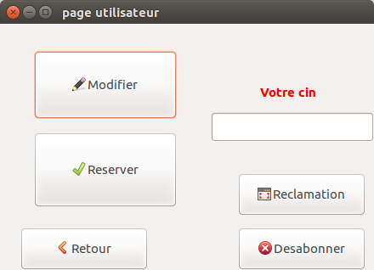

F**igure 3.4.** Maquette Menu Client

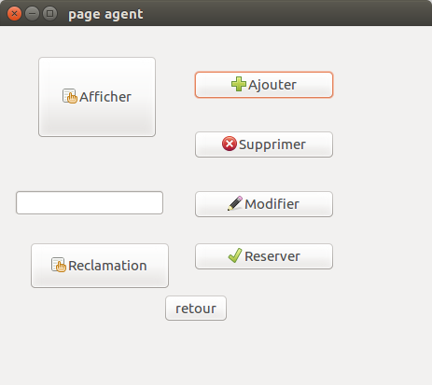

F**igure 3.5.** Maquette Menu Agent

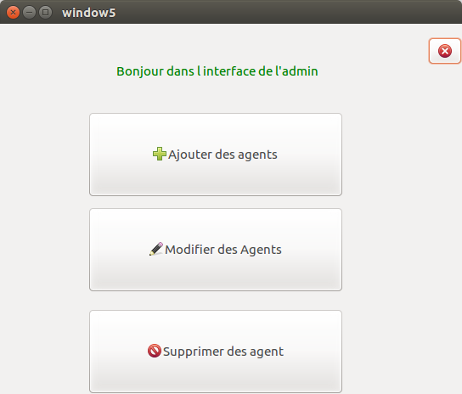

F**igure 3.6.** Maquette Menu Administrateur

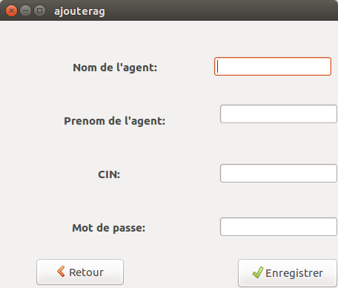

F**igure 3.7.** Maquette Ajouter Agent

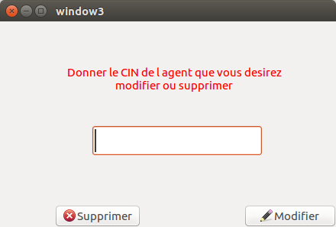

F**igure 3.8.** Maquette Modifier/Supprimer Agent

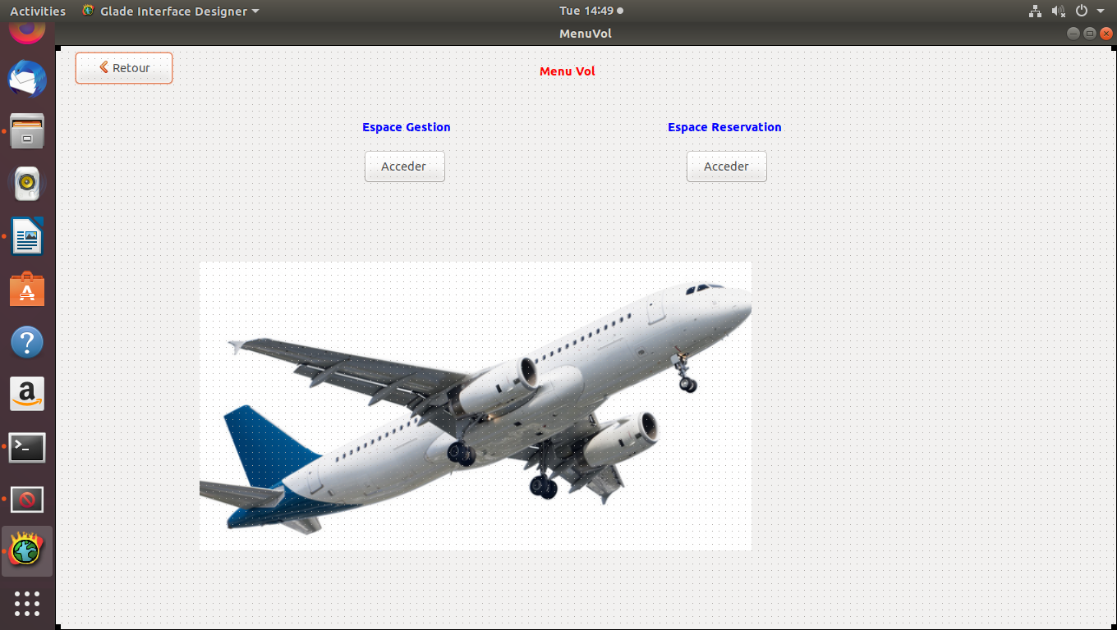

F**igure 3.9.** Maquette Menu Vol

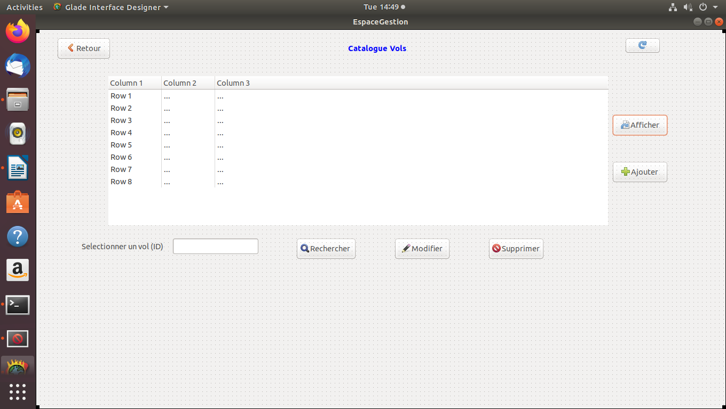

F**igure 3.20.** Maquette Gestion Vol

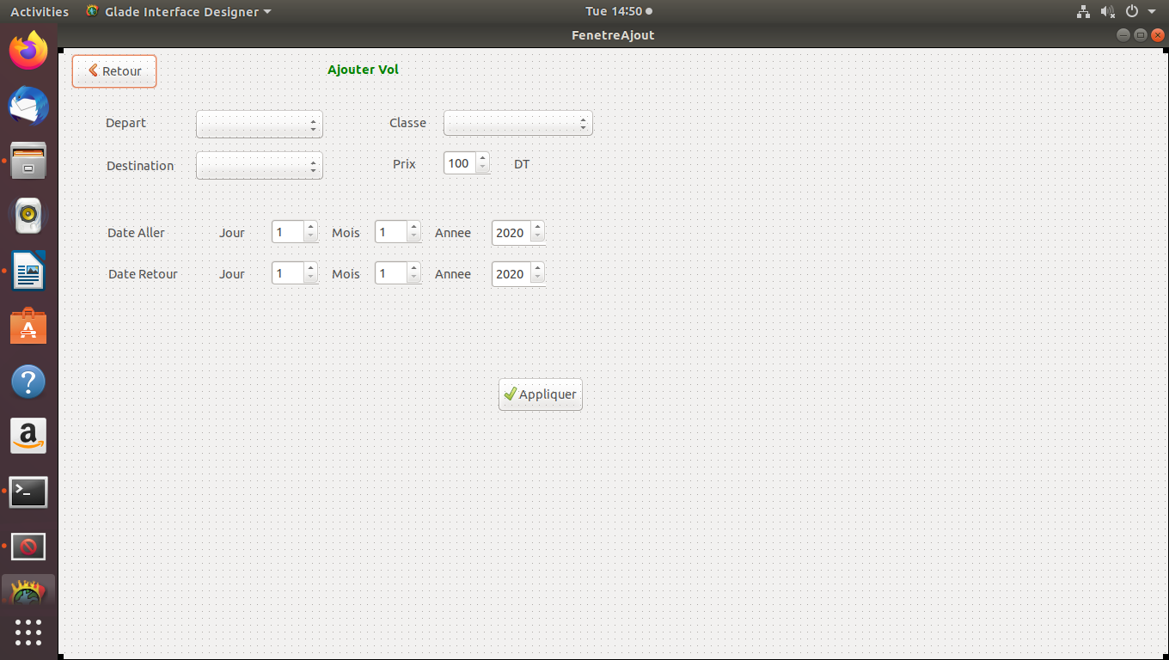

F**igure 3.31.** Maquette Ajouter Vol

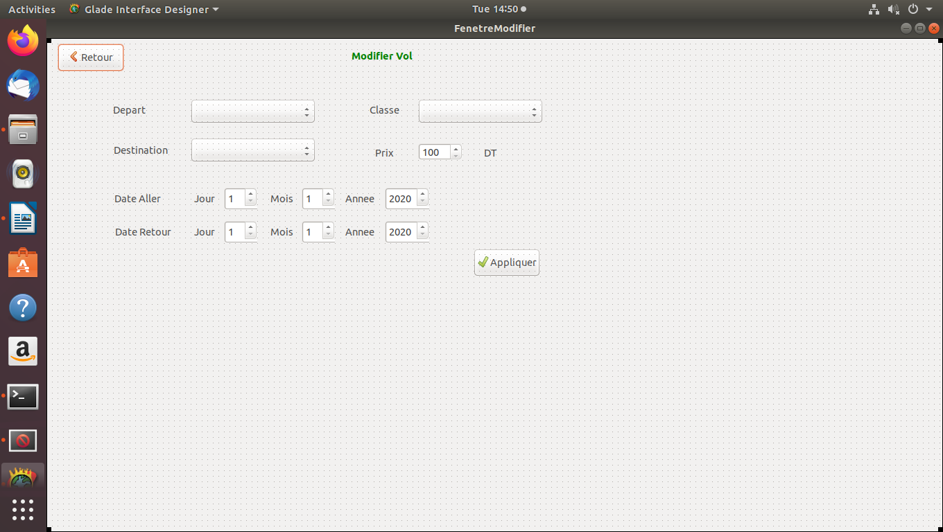

F**igure 3.42.** Maquette Modifier Vol

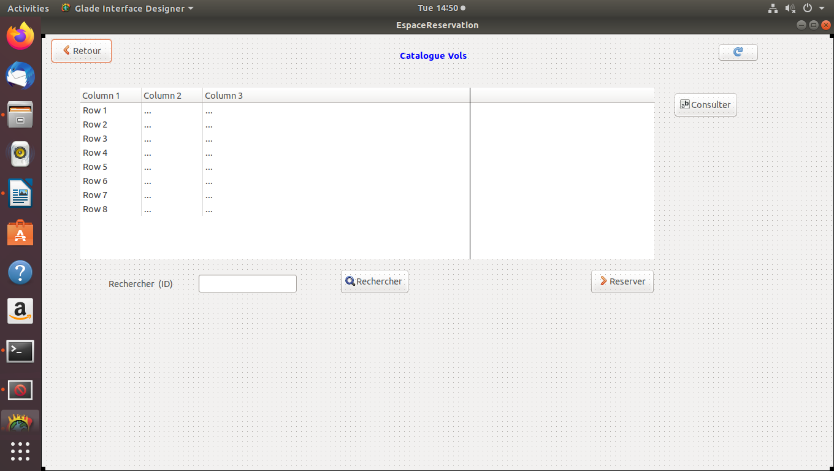

F**igure 3.53.** Maquette Réservation Vol

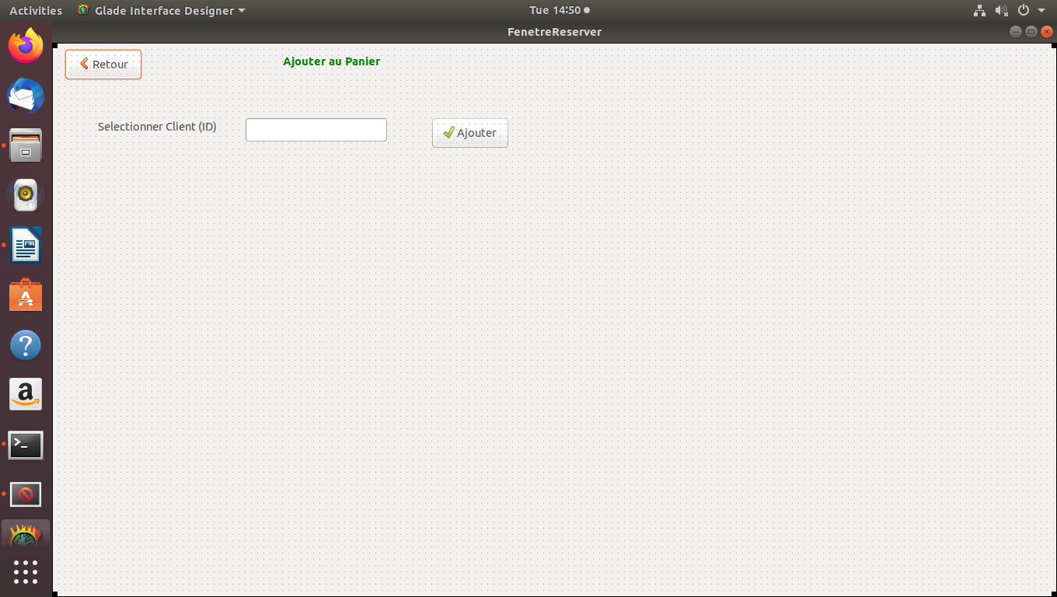

F**igure 3.64.** Maquette Réserver Vol

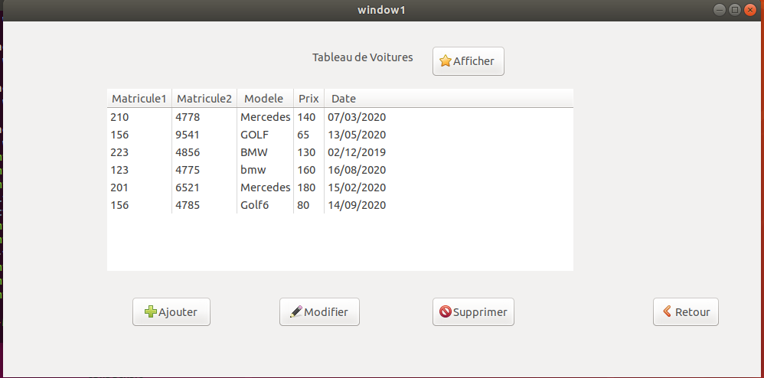

F**igure 3.75.** Maquette Menu Voiture

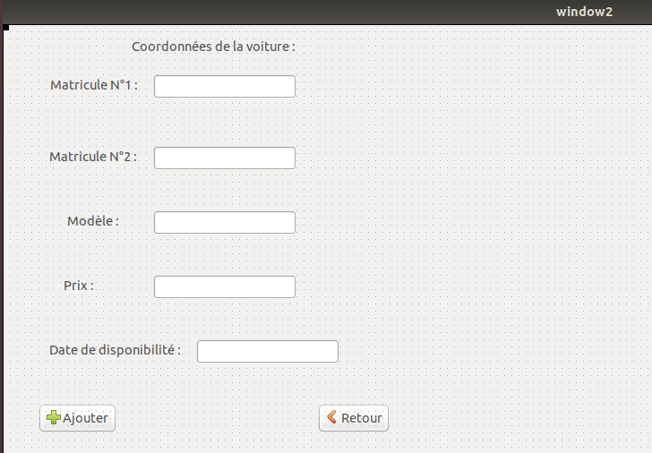

F**igure 3.86.** Maquette Ajouter Voiture

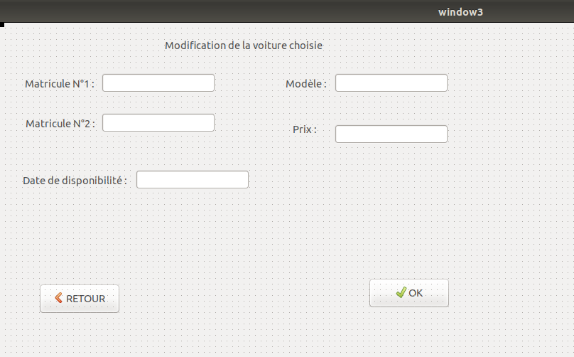

F**igure 3.97.** Maquette Modifier Voiture

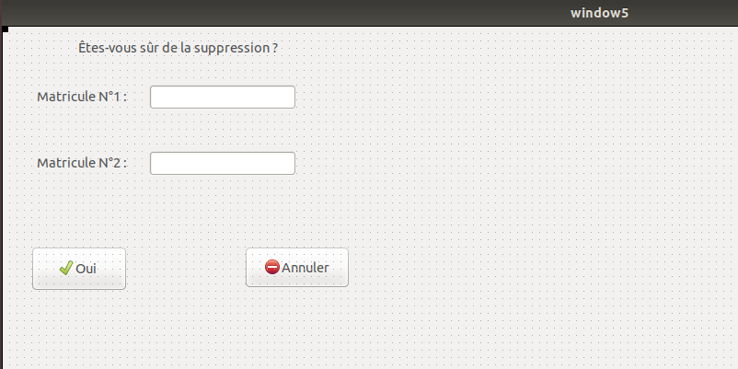

F**igure 3.108.** Maquette Supprimer Voiture

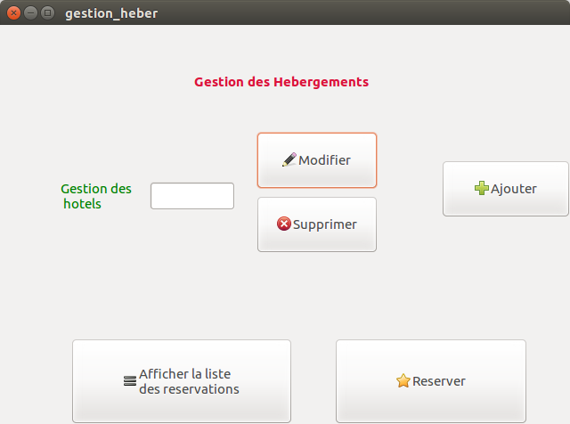

F**igure 3.119.** Maquette Menu Hébergement

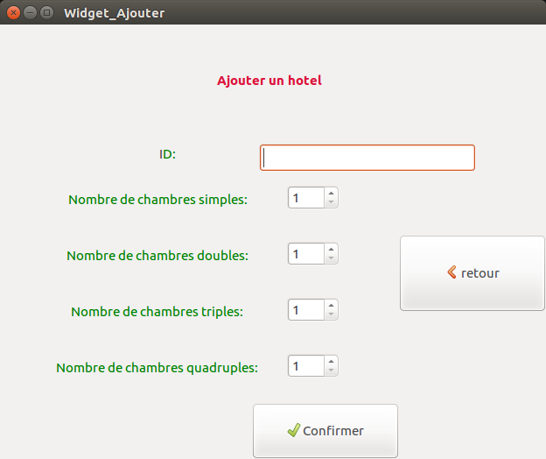

F**igure 3.20.** Maquette Ajouter Hôtel

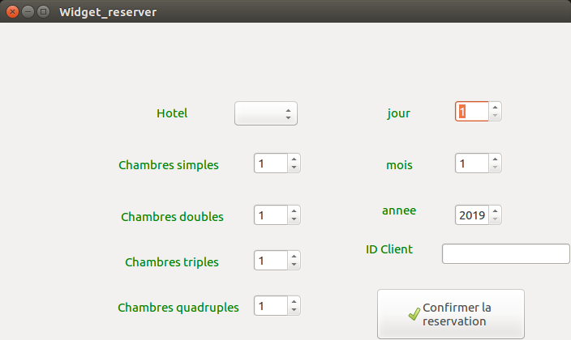

F**igure 3.212.** Maquette Réserver Chambre

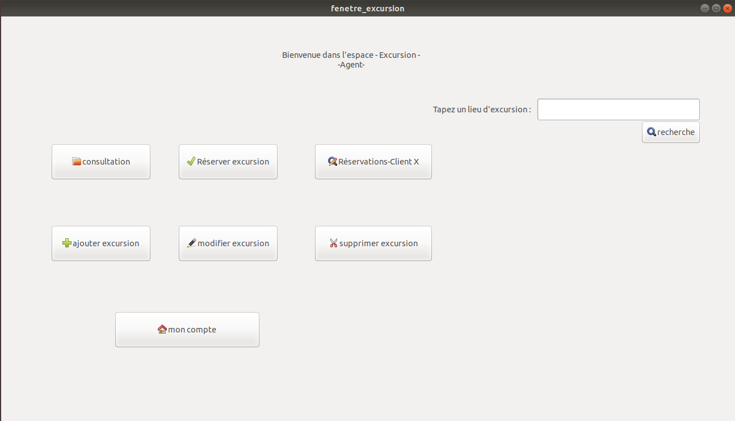

F**igure 3.22.** Maquette Menu Excursion

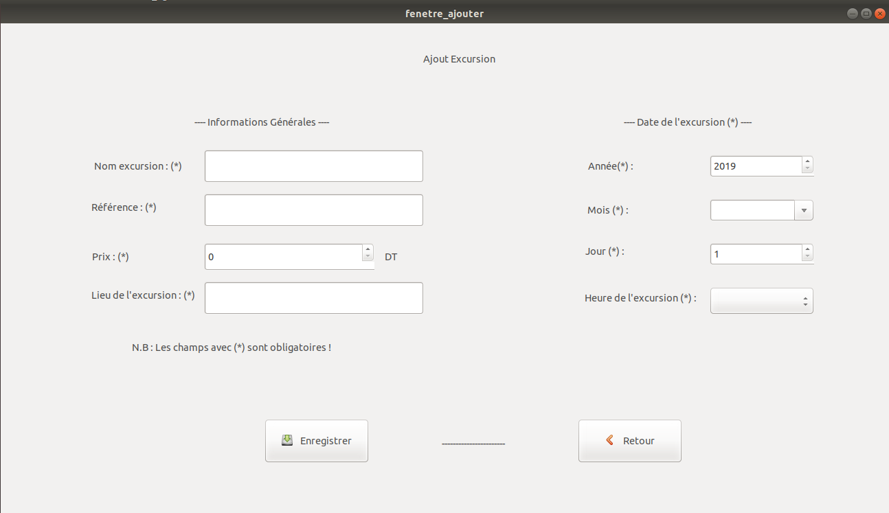

F**igure 3.23.** Maquette Ajouter Excursion

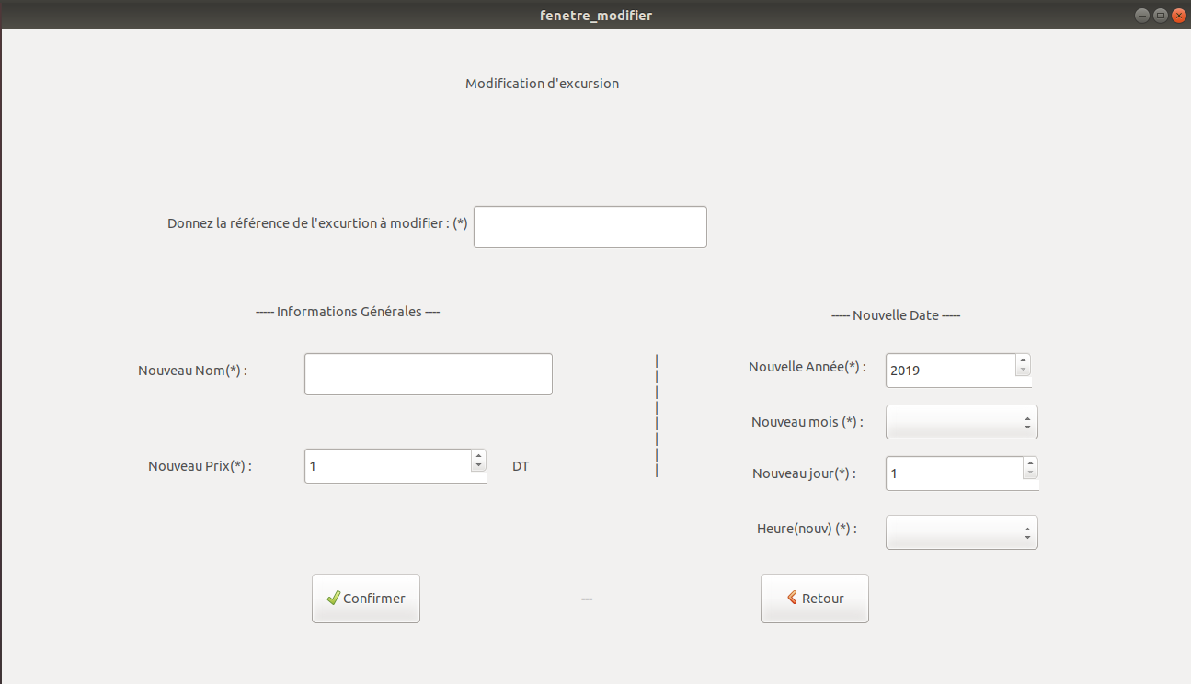

F**igure 3.24.** Maquette Modifier Excursion

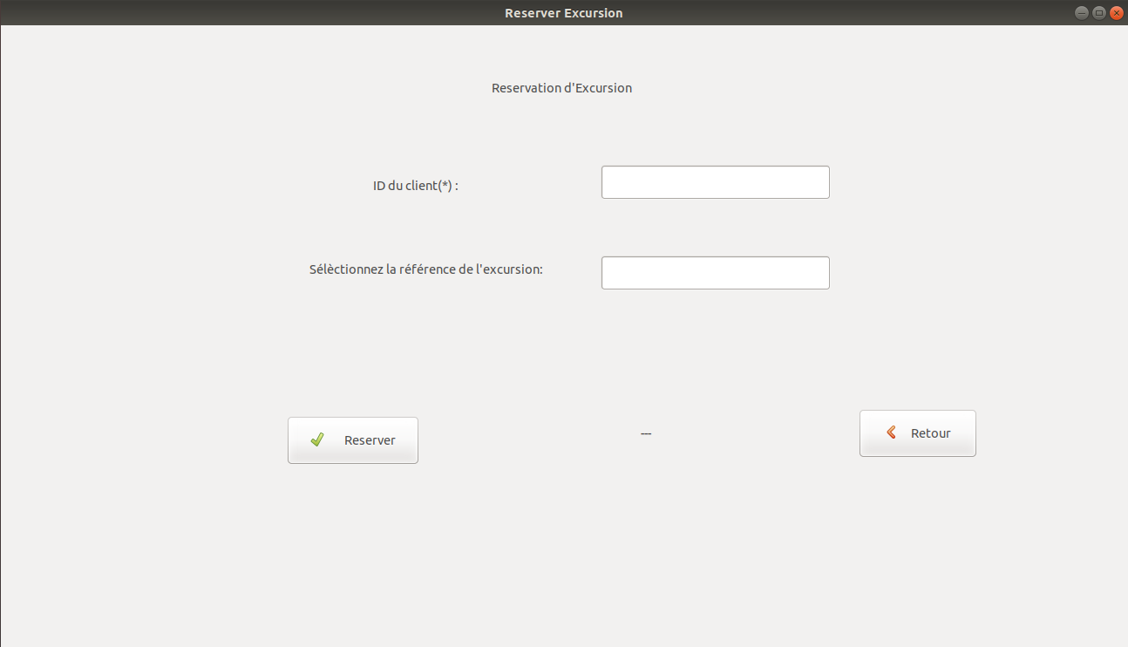

F**igure 3.25.** Maquette Réserver Excursion

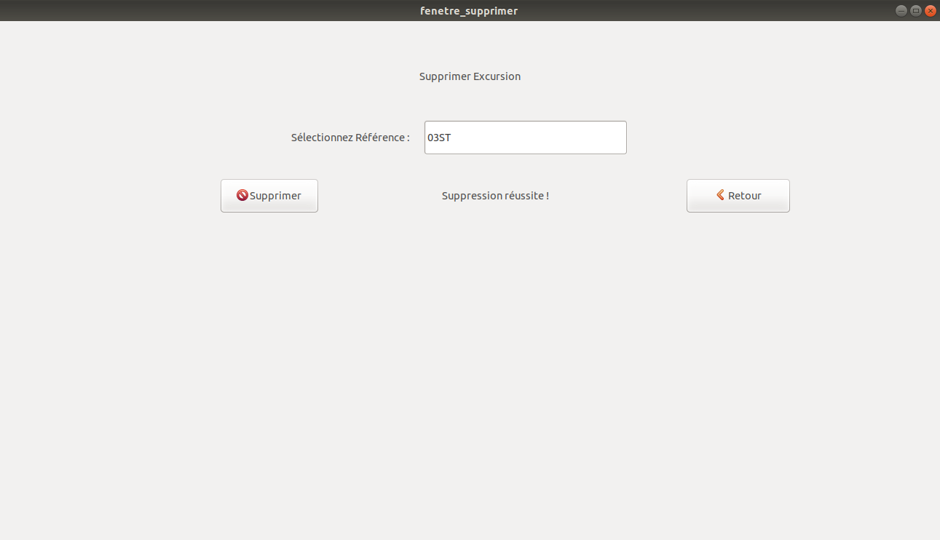

F**igure 3.26.** Maquette Supprimer Excursion

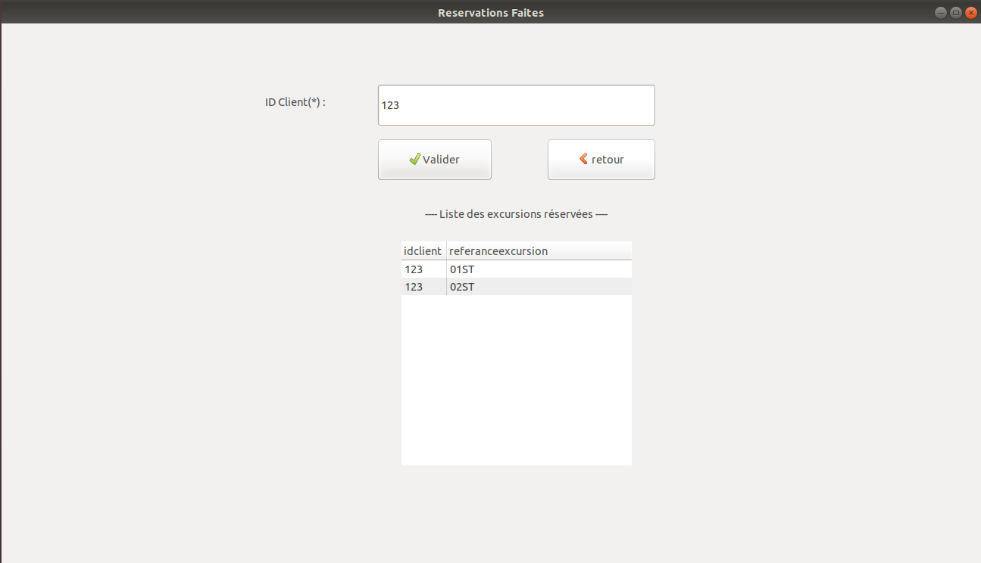

F**igure 3.27.** Maquette Consulter Excursion

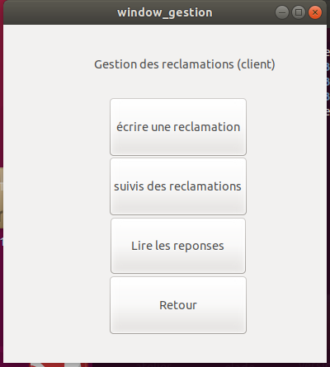

F**igure 3.28.** Maquette Menu gestion Réclamation Client

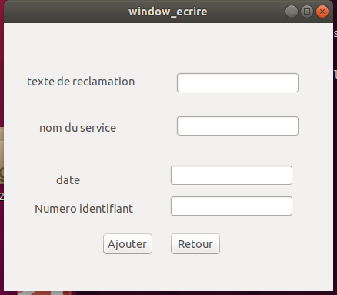

F**igure 3.29.** Maquette Menu Ajouter Réclamations

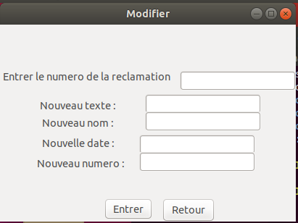

F**igure 3.30.** Maquette Menu Modifier Réclamation

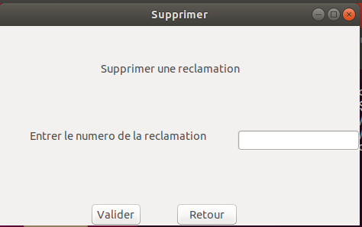

F**igure 3.31.** Maquette Menu Supprimer Réclamation

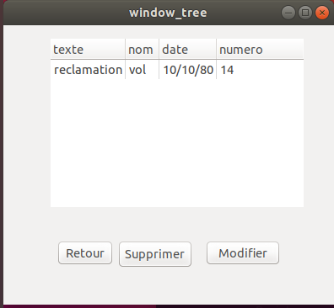

F**igure 3.32.** Maquette Menu Suivie

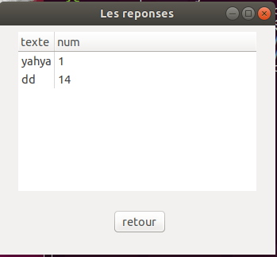

F**igure 3.33.** Maquette Menu Réponses

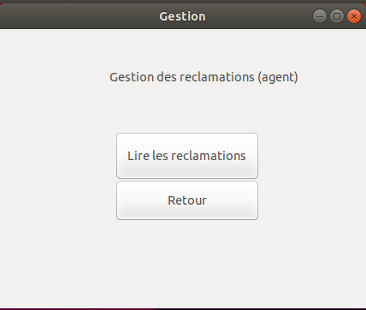

F**igure 3.34.** Maquette Menu Gestion Réclamations Agent

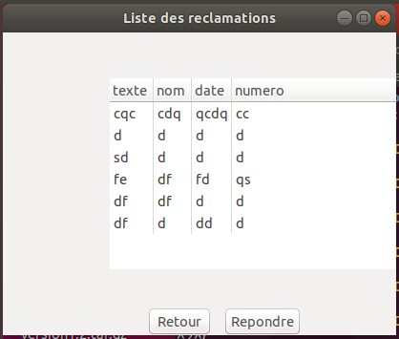

F**igure 3.35.** Maquette Menu Liste des Réclamations

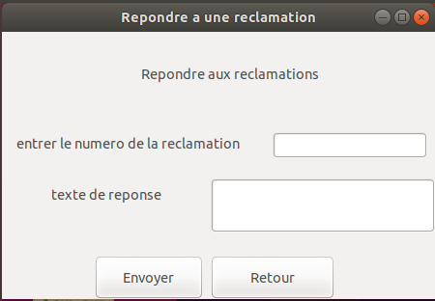

F**igure 3.36.** Maquette Menu Répondre

Conclusion

Dans ce chapitre, nous avons présenter les différentes interfaces graphique de notre application

Conclusion .

Le présent rapport est une synthèse de la conception d'une application de gestion d'une agence de voyage. Ce projet, nous a permis de nous mettre en conditions réelles de travail d'un développeur d'application de part le cote théorique avec la découverte de concepts tels que les organigrammes mais aussi de part le cote pratique en utilisant des logiciels tels que DIA et Glade.

L'utilisation de GitHub notamment nous a permis d'améliorer notre travail en tant que groupe en gagnant pas mal de temps, ce qui ne fut pas le cas au début du projet..

Pour terminer, nous dirons que malgré l'état de stress hebdomadaire lié à la validation des Tps en classe, nous sommes extrêmement fiers de ce que nous avons appris et réalisé. Nous espérons que d'autres expériences semblables suivront celle-ci.

Remerciements .

Nous tenons tout d'abord a remercier nos deux tuteurs madame BEN AHMED Olfa et madame HAJJEM Salma pour leurs efforts et leurs soutient durant notre projet.

Nous tenons aussi a remercier madame CHAABANI Hazar pour le temps qu'elle nous a accordé ainsi que pour ses précieux conseils.